Министерство транспорта Российской Федерации

Федеральное государственное автономное образовательное

учреждение высшего образования

«Российский университет транспорта»

(ФГАОУ ВО РУТ(МИИТ), РУТ (МИИТ)

Институт транспортной техники и систем управления

Кафедра «Управление и защита информации»

Лабораторная работа № 14

по дисциплине: «Программирование и основы алгоритмизации»

на тему: «Windows Forms»

Выполнил: ст. гр. ТУУ-111

Грачева Н.С.

Вариант №5

Проверил: к.т.н., доц. Сафронов А.И.

Москва – 2024 г.

## Цель работы

Разработать учебное приложение рабочего стола (*Desktop Application*) с простым графическим пользовательским интерфейсом (*GUI*), который может послужить примером для демонстрации возможностей режима разработки *Windows Forms Application* на уровне обработки событий. Описание работы взаимосвязанных алгоритмов выполнить при помощи аппарата Сетей Петри.

## Формулировка задачи

**Вариант** **05**. Экранная кнопка (*Button*) при щелчке по ней правой кнопкой мыши (*Right Click*) делает доступной (*.Enabled = true*) вторую экранную кнопку (*Button*). Сама первая экранная кнопка (*Button*) при этом становится недоступной (*.Enabled = false*). Поведение второй экранной кнопки (*Button*) полностью аналогично по отношению к первой экранной кнопке (*Button*). Реакции экранных кнопок (*Buttons*) на левую кнопку мыши (*Left Click*) и/или колесо мыши (*Wheel Click*) быть не должно.

## Сеть Петри – полная схема ситуации

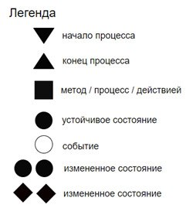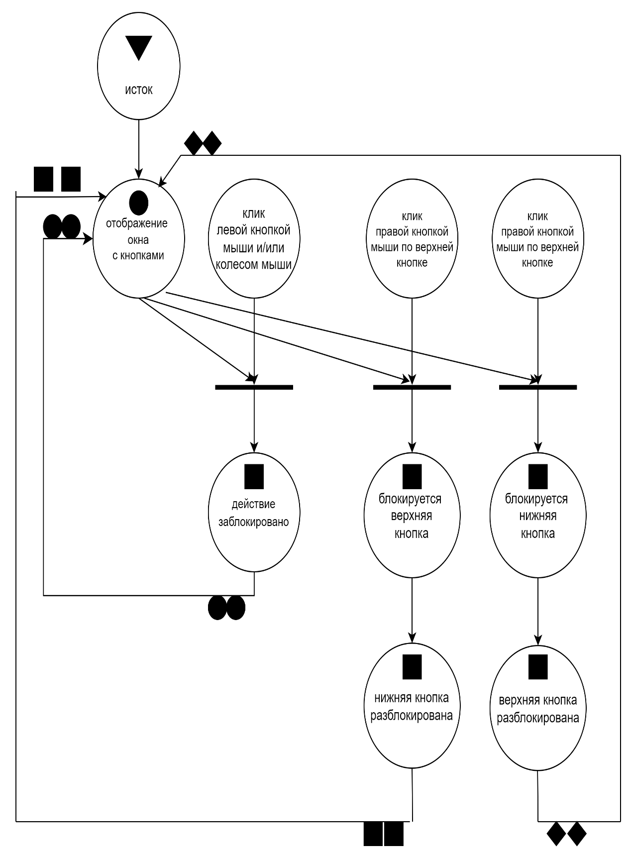

Рисунок 1 – Сеть Петри (полная схема ситуации)

## Подбор тестовых примеров

Перед пользователем находится окно с двумя кнопками (верхняя и нижняя). При левом клике мышкой и/или колесом мыши по верхней или нижней кнопке все функции блокируются. Пользователь делает правый клик мышью по верхней кнопке, и кнопка меняет свое положение на нижнюю. Также при правом клике по нижней кнопке она поменяет свое положение на верхнюю.

## Листинг (код программы)

using System;

using System.Drawing;

using System.Windows.Forms;

namespace A_N_1

{

public partial class BlockingButtonsForm : Form

{

public BlockingButtonsForm()

{

InitializeComponent();

}

private void bottom1_MouseDown(object sender, MouseEventArgs e)

{

//проверяем, была ли нажата правая кнопка мыши

if (e.Button == MouseButtons.Right)

{

//была нажата правая кнопка мыши

Lower.Enabled = true; //делаем доступной нижнюю кнопку

Upper.Enabled = false; //делаем недоступной верхнюю кнопку

}

}

private void up2_MouseDown(object sender, MouseEventArgs e)

{

//проверяем, была ли нажата правая кнопка мыши

if (e.Button == MouseButtons.Right)

{

//была нажата правая кнопка мыши

Upper.Enabled = true; //делаем доступной верхнюю кнопку

Lower.Enabled = false; //делаем недоступной нижнюю кнопку

}

}

}

}

## Расчёт тестовых примеров на ПК

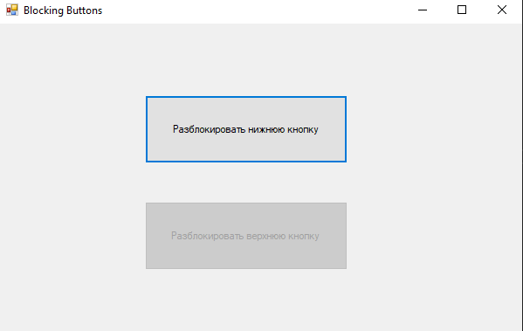

Рисунок 2 – Кликая левой кнопкой мыши, действие заблокировано



Рисунок 3 – Кликая колесиком мыши, действие заблокировано

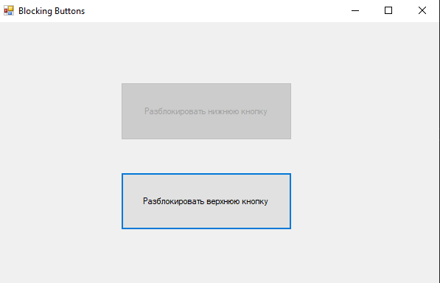

Рисунок 4 – Кликая правой кнопкой мыши верхняя кнопка блокируется, следовательно нижняя становится разблокированной и меняет свое положение



Рисунок 5 – Кликая правой кнопкой мыши нижняя кнопка блокируется, следовательно верхняя становится разблокированной и меняет свое положение

## Вывод

Выполняя данное задание, я освоила работу с режимом разработки *Windows Forms* и реализовала его на уровне обработки событий. Ознакомилась с основами данного режима, научилась создавать форму с такими элементами как: *GroupBox, RadioButton,* *NumericUpDown*. С помощью него можно вносить изменения в код, что упрощает работу по сравнению с обычным режимом разработки. Описала работу взаимосвязанных алгоритмов с помощью Сети Петри (полной схемы ситуации), таким образом, улучшив свои навыки по работе с ней.